Задача 21
В стране СВУД научные исследования занимают одно из важнейших мест в жизни общества. Именно поэтому здесь можно встретить различные интересные технические решения, как в промышленности, так и в культурной жизни.
Одним из недавних достижений ученых СВУД стала разработка теории оптимального движения в n-мерном пространстве. Для проверки выводов теории был построен уникальный корабль для n-мерных путешествий, который получал траекторию движения, считывая ее с обычных графиков, построенных учеными СВУД на бумаге вручную на основе проведенных ими расчетов. Такой ввод данных предполагалось использовать лишь временно, пока программисты СВУД не разработают соответствующую программу, автоматизирующую вычисления (при расчетах возникают различного рода нелинейности, и поэтому для автоматизации необходимо разработать искусственный интеллект, позволяющий принимать определенные решения на отдельных этапах расчета).
Однако противникам развития новых технологий удалось уничтожить уже выполненные расчеты ученых СВУД, а построенные для полета корабля графики (траектории движения) они испортили, начертив на них различные длинные прямые линии (расположенные под разными углами). Как казалось злоумышленникам, полет корабля будет невозможен, по крайней мере, в течение ближайших 6 месяцев, так как именно столько времени уйдет у ученых СВУД на новые расчеты.
Но злоумышленники просчитались – программисты СВУД с легкостью написали программу, которая позволяет в автоматическом режиме распознать и исключить прямые линии, начерченные злоумышленниками на графиках с траекториями движения корабля. Такое стало возможным благодаря тому, что траектории движения корабля в n-мерном пространстве представляют собой лишь кривые линии (возможно, с короткими отрезками прямых).
Попробуйте повторить работу программистов СВУД и напишите программу, позволяющую исключать прямые линии на изображениях с траекториями движения корабля. Учтите при этом, что листы с траекториями движения представляют собой черно-белые изображения.
Входные данные: В первой строке входного файла INPUT.TXT записаны два числа N и M через пробел – размеры листа (ширина и высота) с испорченным изображением траекторий движения корабля. В следующих строках файла записаны цифры 0 или 1 (без пробелов), представляющие собой последовательное перечисление цвета точек листа с изображением траекторий (1 означает черную точку, 0 – белую). При этом 10 ≤ N,M ≤ 300.
Выходные данные: В строки выходного файла OUTPUT.TXT вывести последовательность цифр из нулей и единиц (без пробелов), получающуюся после исключения прямых линий, нарисованных злоумышленниками (по сути, это те же входные данные, в которых исключены некоторые черные точки, относящиеся к прямым линиям).
Примечание: После исключения прямых линий, в зависимости от разработанного алгоритма, в траекториях могут появиться разрывы. Такая ситуация допускается, и именно она изображена на рисунке и в тестовых примерах ниже.

Графический пример. Ниже приведена графическая иллюстрация для случая N = 10 и M = 10, поясняющая один из возможных алгоритмов исключения прямых линий. Здесь лишь для облегчения восприятия нарисованы линии единичной толщины, а одна из линий нарисована под углом в 45⁰, в общем же случае линии могут идти под любым углом и отличаться толщиной.
Не испорченный лист |  |  |  |  |  |  |  |  |  |  | Испорченный лист |  |  |  |  |  |  |  |  |  |  | Восстановленный лист

Примеры
№ | INPUT.TXT | OUTPUT.TXT
1 | input1.txt | output1.txt
2 | 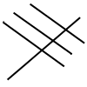  input2.txt | output2.txt
3 | 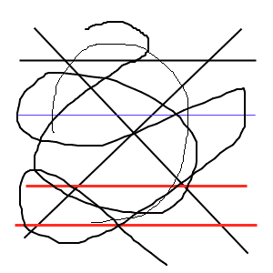  input3.txt | 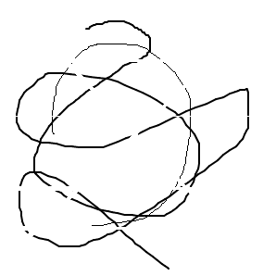  output3.txt

Задача 22
Многие современные текстовые редакторы позволяют проверять правописание слов в набранном тексте. Требуется написать программу, осуществляющую проверку правильности написания некоторого слова на основе его сравнения с имеющимся словарем. Предполагается, что в проверяемом слове одна или несколько букв записаны с ошибкой, но никакая буква не пропущена.

Входные данные: Во входном файле INPUT.TXT в первой строке записано слово, правописание которого необходимо проверить (проверяемое слово). Остальные строки файла содержат различные слова, составляющие словарь программы.

Выходные данные: В выходной файл OUTPUT.TXT нужно вывести единственное слово из словаря, правописание которого больше всего соответствует проверяемому слову.

Примеры
№ | INPUT.TXT | OUTPUT.TXT
1 | кароба  корова  молоко  стол  малина  лекало  столик  кролик  мрак  соринка | корова
2 | дарина  дорога  молоко  стол  малина  лекало  лекарь  привет  перина | малина
3 | дарка  дорога  дорогая  дерево  драка  порог | драка
4 | коско  патруль  тормоз  каска  письмо  лекало  столик  пистон  киска | киска
5 | пасьин  патруль  письмо  пистон  каска  пастух  пасека | письмо
6 | покос  мороз  кокос  понос | понос
7 | коско  патруль  тормоз  киска  письмо  лекало  столик  пистон  каска | киска
Примечание: тест 4 и 7 выявляет, зависит ли результат работы программы от порядка следования слов в словаре

